別表　体外受精・顕微授精の治療ステージと助成対象範囲

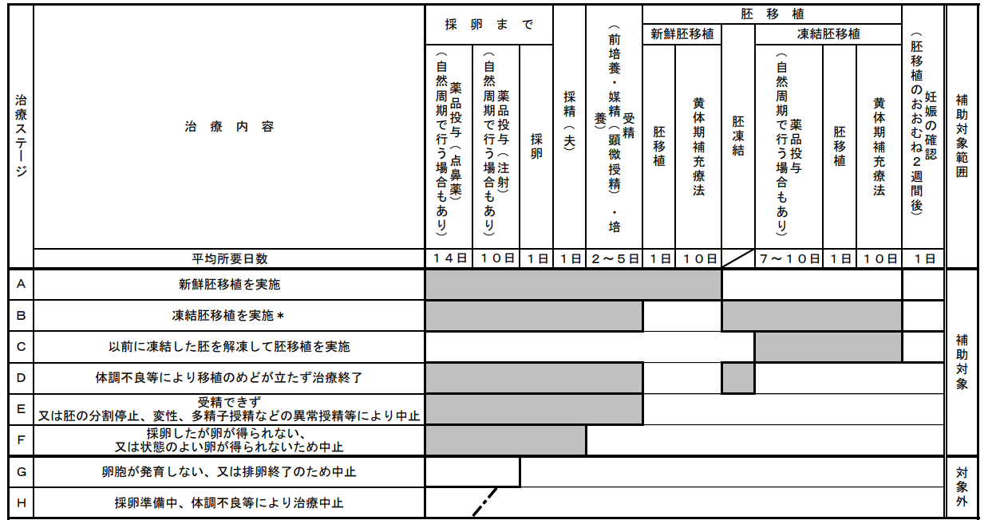

＊Ｂ：採卵・受精後、１～３周期程度の間隔をあけて母体の状態を整えてから胚移植を行うとの当初からの治療方針に基づく治療を行った場合。

※採卵準備前に男性不妊治療（治療ステージ「Ｃ」を除く。）を行った結果、精子が得られない、又は状態の良い精子が得られないため治療を中止した場合も助成

の対象とする。

※助成金の申請は、「１回の治療」ごとに行うこと。

※「１回の治療」とは、胚移植を目的とした治療計画に基づく、採卵術（採卵術を実施するための準備を含む。）等から、胚移植術（胚移植術の結果の確認を含む。） 等に至るまでの一連の治療過程をいう。また、以前に行った体外受精・顕微授精により作られた受精胚による凍結胚移植も「１回の治療」とする。

Ａ、Ｂ、Ｃ：医師による妊娠判定検査を行うまで（妊娠したかどうかは問わない）。Ｄ、Ｅ、Ｆ：やむを得ず医師の判断により治療を終了又は中止するまで。